Mardi 17 janvier 2006
Luc Guichard, 19 ans, ancien élève de la Chaume, est venu partager aux élèves de 6ème ce qu’il a vécu cet été en Allemagne, aux JMJ (Journées Mondiales de la Jeunesse, pour les 18-25 ans).

« Je trouvais que la messe, c’était un peu triste, un peu mou, mais j’avais envie de faire une démarche pour rencontrer mieux Dieu, et pour rencontrer d’autres jeunes qui vivent leur foi à leur façon, ou qui sont en recherche aussi. Alors je suis parti là-bas, en Allemagne, au mois d’août, au rendez-vous donné par le Pape.
Nous étions 1,5 million, de tous les pays du monde. Beaucoup de croyants, mais pas que des croyants. En tout cas, tous cherchaient à rencontrer d’autres jeunes qui se posent des questions, qui veulent découvrir ce que vivent les autres jeunes de la planète. J’ai parlé avec des Philippins, des Africains, des Italiens….

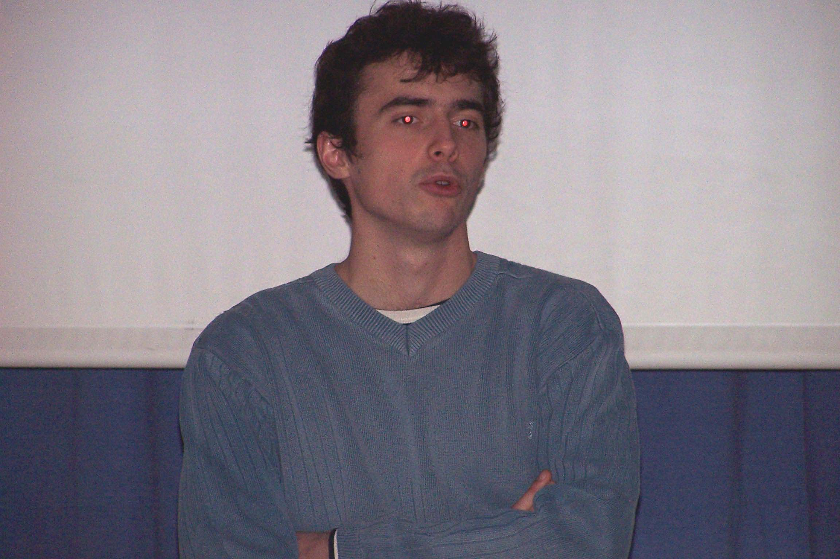
Au niveau de l’accueil, c’était vraiment frappant : d’abord , les Allemands nous ont accueillis super gentiment (des salles pour dormir, des gâteaux, des boissons sur le chemin quand on a fait une journée de marche à pied)… Mais il y avait aussi des jeunes d’autres nationalités qui avaient donné un mois de leur temps pour participer à l’organisation de cette semaine de rassemblement. Par exemple, ce sont des Tchèques qui nous ont accueillis, dirigés, bichonnés…Chapeau, d’avoir ainsi consacré 1 mois de leurs vacances à cela !

Mes souvenirs les plus marquants sont le 1er rassemblement (150 000 personnes dans le stade à chanter son Espérance, à danser, faire la ola,…J’en ai encore des frissons !) et le sourire des gens : tout le monde avait le sourire aux lèvres, avait l’air vraiment heureux d’être là ; chacun t’accueillait, t’écoutait avec bienveillance…
C’était la fête et je suis rentré de là-bas avec la super pêche ! Les prochains JMJ auront lieu à Sidney (Australie) en 2007… Vous serez encore trop jeunes, vous les 6èmes, mais parlez-en aux grands frères, aux grandes sœurs… et un conseil : guettez bien pour vous les JMJ de 2010 ! »

